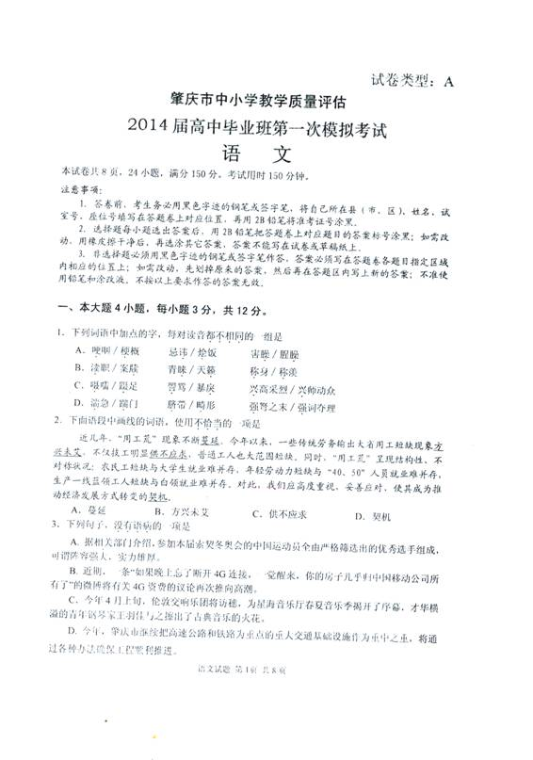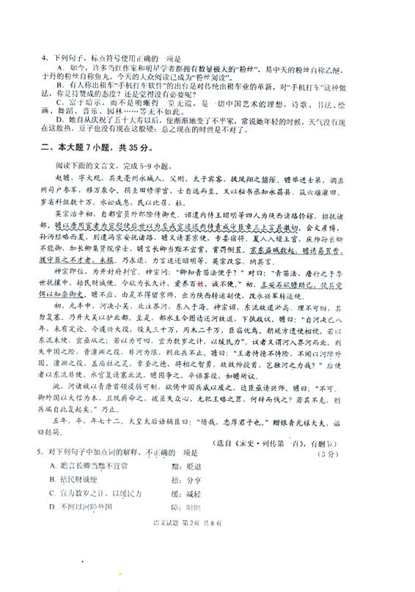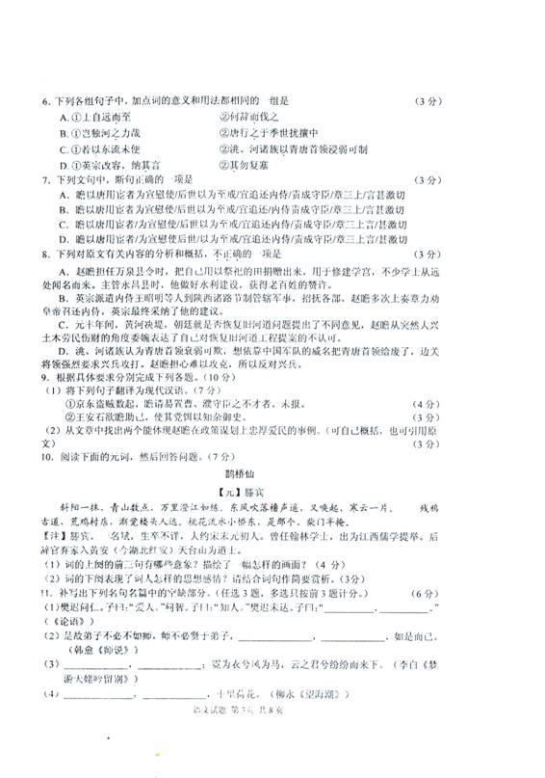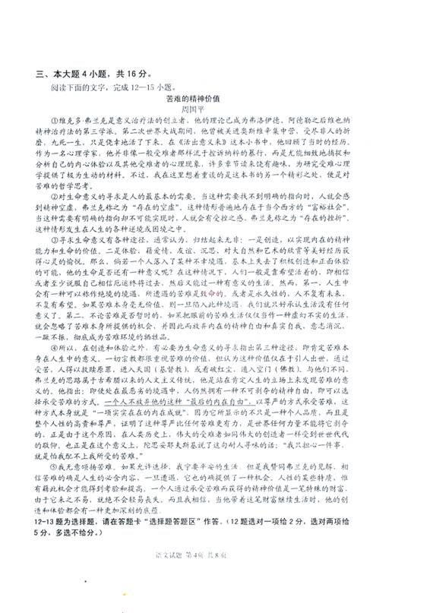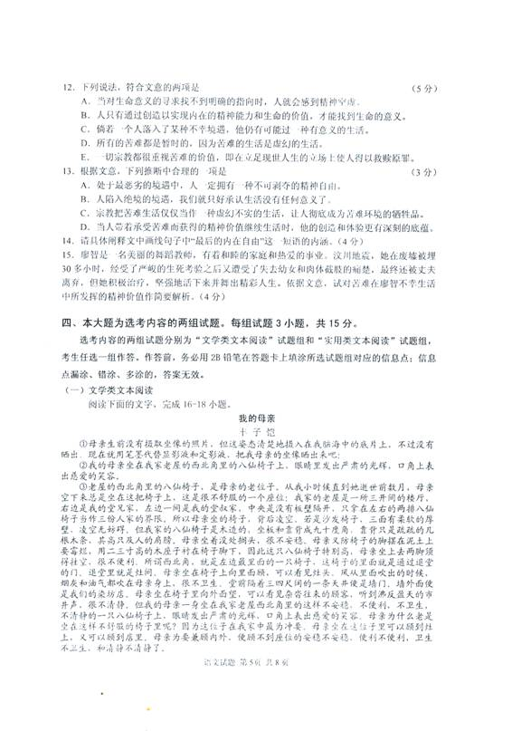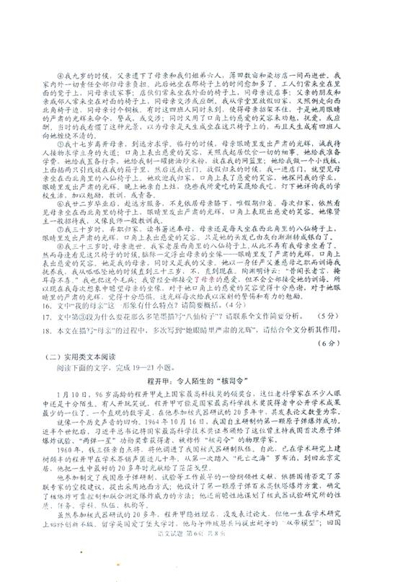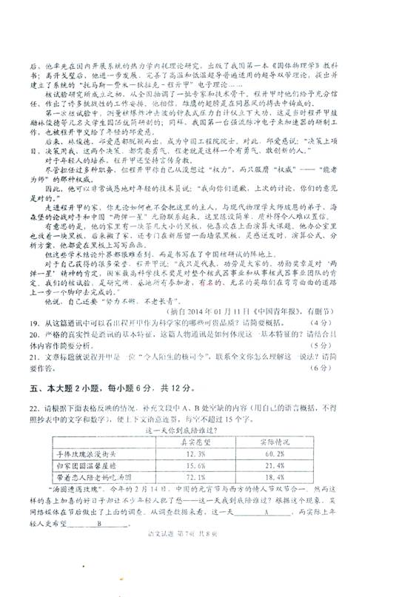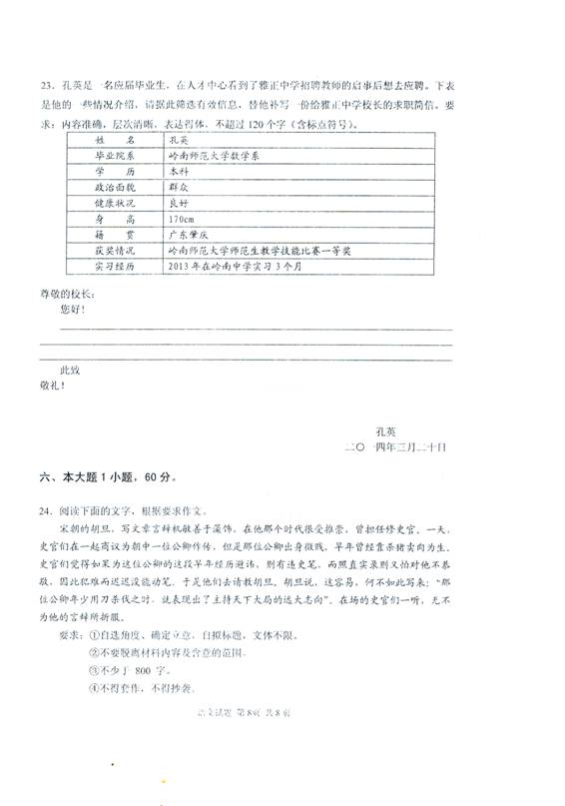
语文参考答案
一、（12分，每小题3分。）
1. D（D tuān /chuài qí/jī qiáng/qiǎng；A gěng huì sào/sāo；B dú lài chèn/chēng；C niè Lì xìng/xīng ）
2. B (方兴未艾：形容事物正处于兴旺阶段或形势正在蓬勃发展，作褒义用。此处应改为“层出不穷”。)
3．B（A“运动员”由“优秀选手”组成，搭配不当，“运动员”应改为“代表队”；C逻辑错误，前半句写“将访穗”，后面的两个“了”字就要删去；D句式杂糅，在“把”后面加“以”，“以……为重点”“把……作为重中之重”。）
4．D（A“乙醚”“鱼丸”是特殊称谓，要用双引号；B选择问句，在句末用问号，句中用逗号；C省略号不能与“等”“等等”同时用。）

二、（35分）
5.（3分）B（聚敛）
6.（3分）C（认为，动词 ；A表修饰/表目的；B助词“的” /代词，代指青苗法； D代词，他的/还是，表让步语气。）
7.（3分）A
8.（3分）D（“赵瞻担心难以攻克，所以反对兴兵”有误，原文是以诚信为由反对兴兵。）
9.（1）（7分）
①京东发生多起盗贼起事，赵瞻请求更换曹、濮两地没有才能的守臣，皇帝没有回应他的请求。（数起、守臣之不才、报、句意各1分）
②王安石想赵瞻协助自己，派他的党羽手下用知杂御史（的官职）诱引赵瞻。（饵、以、句意各1分）
（2）（3分）
①今欲为长久计，爱养百姓，诚不便
②若以为可回，宜为数岁之计，以缓民力
（只要合乎题意，其它答案也可给分）
10.（1）上阕出现的意象有：斜阳、青山、澄江。（1分）春日傍晚在一道落日的红光映照下，远处的群山只有山峰依然现出点点苍翠之色，一望无际的长江烟波浩淼，清澄的江流舒展在天幕下，宛如一条素练。这三句从大处远处着眼，状写黄昏时的江天澄静空阔的景象，共同构成了一幅宁静、空阔、幽婉的画面。（3分）
（2）下阕表现了词人想要从冷寂的境地中寻找可以逃避尘世的喧嚣，以求得内心的安宁的隐逸的情怀。（3分）
11. （6分，每空1分。）
（1）举直错诸枉 能使枉者直
（2）闻道有先后 术业有专攻
（3）青冥浩荡不见底 日月照耀金银台
（4）重湖叠巘清嘉 有三秋桂子
三、（16分）
12．（5分）AC（本题考查纳内容要点和分析概括作者在文中观点的能力 B绝对化，原文是：寻求生命意义有各种途径：创造，体验，肯定苦难本生在人生中的意义；D强加因果E一切宗教都很重视苦难的价值，但认为这种价值仅在于引人出世。）
13．（3分）D（A 绝对化； B曲解文意，原文是“如果苦难本身毫无价值，则一旦陷入此种境遇，我们就只好承认生活没有任何意义了”，错；无中生有，原文并没有此种说法。）
14.（4分）
答案要点：①人拥有的一种不可剥夺的精神自由，即可以选择承受苦难的方式。（2分）②既显示个人品质，又展示整个人性的高贵和尊严。（2分）
15. （4分）
答案要点：①遭遇苦难，当个人失去了创造和正面体验的可能，有必要肯定苦难本身在人生中的意义。以尊严的形式承受苦难，显示的不只是一种个人品质，而且是整个人性的高贵和尊严。廖智遭遇身体的残缺和情感的缺失，积极治疗，以尊严的形式承受苦难。
②个人带着承受苦难而获得的精神价值继续生活时，他的创造和体验都会有一种更加深刻的底蕴。带着承受苦难带来的精神价值，廖智找到了人生目标，舞出人生，实现内在的精神能力和生命的价值，获得体验美好经历获得心灵的愉悦。（文中观点2分，结合廖智事例分析2分。）
四、（15分）
16. （1）严肃但又慈爱的母亲。文章多次通过眼神的严肃和笑容的慈爱表现母亲的这一特征。如第④段母亲同店伙计谈事，第⑤段我将到远方求学临行前母亲对我的训诫，都体现出她严肃的性格特征。而第⑤段里母亲亲自下厨做菜给“我”吃时，又体现出她慈爱的一面。（每点2分，其它如慈爱、坚强等言之成理亦可得分。）
（2）内外兼顾的母亲。从母亲的那一张“八仙椅子”的位置来看，既要顾及灶头等家内事，又要观察染坊店；从母亲的处事上来看，父亲去世留下母亲和我们兄妹，母亲既要关心我们的成长，又要处理与工人、店伙的事。
（3）贤主与良师母亲。母亲是一家之主，对于我们兄妹来说如此，她的贤德与淑能，堪称是贤主。同时母亲又是我的良师，从平日的一言一行到我远出求学时她对我的教诲，母亲都是在慈母的角色之外又显露出良师的形象。
17.（5分）①作者回忆的是坐着的母亲，“八仙椅子”起到串联关于母亲的往事的作用；
②通过写“八仙椅子”是一个“很舒服的”座位，以及母亲坐在“八仙椅子”上既观察灶头，又观察染坊店，突出母亲面对艰难生活时坚强、能干、内外兼顾的形象特点；
③母亲去世，椅子还在，这把“八仙椅子”也寄托着作者对母亲深切的怀念之情。（答对一点得1分，答对两点得3分，答对三点得5分）
18.（6分）（这一句话在文章中出现次数很多。可从内容、结构以及文章主题表达方面来进行分析。每点2分。）
（1）从内容上：突出母亲的形象，作为一个坚强的妇女，母亲是一个严肃的人。写母亲眼睛里严肃的光辉，与其他事件体现出的母亲的严肃、坚强形成了呼应，让人物形象更加鲜明突出。
（2）从结构上：文章一开头写母亲的坐像写到了“眼睛里严肃的光辉”，与结尾提到的“严肃的光辉”形成了首尾呼应；同时，该句几乎贯穿在每一段中，是全文的线索。
（3）从主题上：使文章表情达意更加充分，母亲对我不仅是无私的关爱，她的眼神也鞭策着我不断前进，同时，我对母亲也有着深深的爱，在母亲“眼睛里严肃的光辉”中，透露着我对她深深的怀念之情。
19. ①努力不懈、甘于寂寞；②有勇气、敢创新；③具有前瞻意识；④谦逊诚恳；⑤善于学习，勤于动手（4分。写出4点即可。）
20. （1）直接引述人物自身或别人评价话语，增强真实感。①程开甲的自述。如：程开甲对于自己获得的很多荣誉说“我只是代表，功劳是大家的”；②相关人物对程开甲的评价。如邱爱慈对他的评价。这些自述和评价客观真实，突出了程开甲的优秀品质精神。
（2）运用真实而非虚构事例来表现人物特点。如否定苏联专家建议，设计第一颗原子弹百米高铁塔爆炸方案，出版教科书、鼓励林俊德、邱爱慈开展研制工作等，真实具体地突出程开甲作为科学家的可贵品质。（答出一点给3分，其中指出方法、举例各1分；答出整体作用1分。答出两点给5分。）
21. 程开甲可以说是“令人陌生的核司令。①参加核武器研试后的20多年，没发表论文，学术结论书写在中国核研试的阵地上，在学术界销声匿迹，以致“令人陌生”。 ②他制定原子弹研制、试验等工作的纲领性文献；设计原子弹爆炸方案，确定了核爆炸控制和测定爆炸威力的方法；前瞻性地谋划核武器试验研究所的发展；安排后辈进行挑战性的试验工作。这些都体现他“核司令”的身份。所以，他的确是“核司令”。（观点1分，理由每点2分，共6分。答出其它方面，只要言之成理，即可给分。）

五、（12分）
22.【参考示例】 A：多数人选择和恋人一起过
B：爱情亲情两相宜 （每空3分，意思对即可。照抄表中文字或数字的不给分。）
23.（6分）
我叫孔英，是岭南师范大学数学系的一名应届本科毕业生。我非常希望到贵校工作，我有着较强的教学能力，曾获得本校师范生教学技能比赛一等奖，并到岭南中学实习了3个月，能够胜任中学数学教学工作。
期盼贵校给我一个机会，静候佳音。
（身份介绍1分，求职缘由1分，求职条件2分，期盼回复1分，语言得体1分。）

六、（60分）
24.写作（60分）
以2013年省高考作文评分标准进行评分。

